МЕЖГОСУДАРСТВЕННЫЙ СОВЕТ ПО СТАНДАРТИЗАЦИИ. МЕТРОЛОГИИ И СЕРТИФИКАЦИИ
(МГС)
INTERSTATE COUNCIL FOR STANDARDIZATION, METROLOGY AND CERTIFICATION (ISC)

М Е Ж Г О С У Д А Р С Т В Е Н Н Ы Й С Т А Н Д А Р Т
ГОСТ
I ЕС 60255-12—
2014

РЕЛЕ ЭЛЕКТРИЧЕСКИЕ

Часть 12

Реле направления и реле мощности с двумя входными воздействующими величинами

(IEC 60255-12:1980, ЮТ)

Издание офиииальмое

Москва
Стаидартииформ
2015

Предисловие

Цели, основные принципы и порядок проведения работ по межгосударственной стандартизации установлены ГОСТ 1.0-92 «Межгосударственная система стандартизации. Основные положения» и ГОСТ 1.2-2009 «Межгосударственная система стандартизации. Стандарты межгосударственные, правила и рекомендации по межгосударственной стандартизации. Правила разработки, принятия, применения, обновления и отмены»

Сведения о стандарте

- ПОДГОТОВЛЕН Автономной некоммерческой организацией «Научно-технический центр
«Энергия» (АНО «НТЦ «Энергия») на основе собственного аутентичного перевода на русский язык стандарта, указанного в пункте 5

- ВНЕСЕН Федеральным агентством по техническому регулированию и метрологии (Росстан-
Дарт)

- ПРИНЯТ Межгосударственным советом по стандартизации, метрологии и сертификации (про токол от 25 июня 2014 г. N9 45-2014)

За принятие проголосовали:

Кратное наименование страны по МК (ИСО 3166) 004-97 | Код страны по МК (ИСО 3166) 004-97 | Сокращенное наименование национального органа по стандарт и »аци и
Армения | AM | Минэкономики Республики Армения
Беларусь | BY | Госстандарт Республики Беларусь
Киргизия | KG | Кыргызстандарт
Молдова | MD | Моддоеа-Стандарт
Россия | RU | Росстаидарг
Таджикисган | TJ | Таджикстандарт
Узбекистан | UZ | Узстандарт

- Приказом Федерального агентства по техническому регулированию и метрологии от 14 октября 2014 г. № 1318-ст межгосударственный стандарт ГОСТ IEC 60255-12-2014 введен в действие в качестве национального стандарта Российской Федерации с 1 января 2016 г.

- Настоящий стандарт идентичен международному стандарту IEC 60255-12:1980. издание 1.0 Electrical relays — Part 12: Directional relays and power relays with two input energizing Quantities (Реле электрические. Часть 12. Реле направления и реле мощности с двумя входными воздействующими величинами).

Международный стандарт разработан техническим комитетом по стандартизации IEC/TC 95 « Измерительные реле и защитное оборудование».
Перевод с английского языка (еп).
Официальные экземпляры международного стандарта, на основе которого подготовлен насто ящий межгосударственный стандарт, и международных стандартов, на которые даны ссылки, имеют ся в Федеральном агентстве по техническому регулированию и метрологии.
Степень соответствия — идентичная (IDT).
Сведения о соответствии межгосударственных стандартов ссылочным международным стан дартам приведены в дополнительном приложении ДА

- ВЗАМЕН ГОСТ 13567-78

Информация об изменениях к настоящему стандарту публикуется е ежегодном информаци онном указателе «Национальные стандарты», а текст изменении и поправок в ежемесячном
⎯
информационном указателе «Национальные стандарты». В случае пересмотра (замены) или от мены настоящего стандарта соответствующее уведомление будет опубликовано в ежемесяч ном информационном указателе «Национальные стандарты». Соответствующая информация уведомление и тексты размещаются также в информационной системе общего пользования на официальном сайте Федерального агентства по техническому регулированию и метрологии в сети Интернет
⎯
.

©Стандартинформ. 2015

В Российской Федерации настоящий стандарт не может быть полностью или частично воспро изведен. тиражирован и распространен в качестве официального издания без разрешения Феде рального агентства по техническому регулированию и метрологии

Содержание
Раздел 1 — Область применения и олределения. 1
- Область применения. 1
- Олределения. 1
Раздел 2 — Требования........ 3 Стандартные значения....... 4 Срабатывание и точность
5 Способы представления характеристик и работоспособности реле................................................................. 6 Требования к термической стойкости......................................................................................................................
7 Требования к механической прочности...................................................................................................................
8 Предельные значения рабочего диапазона вспомогательных воздействующих величин........................... 9 Работоспособность контактов...................................................................................................................................
10 Номинальная нагрузка...............................................................................................................................................
11 Изоляция......................................................................................................................................................................
12 Маркировка и информация.......................................................................................................................................
13 Испытания на высокочастотную помехоустойчивость...................................................................................... Раздел 3 — Методы испытаний.....................................................................................................................................
14 Испытания по определению характеристик работоспособности и точности электрических реле...........
15 Испытания термической стойкости........................................................................................................................
16 Испытания механической прочности.....................................................................................................................
Приложение ДА (справочное) Сведения о соответствии межгосударственных стандартов ссылочным международным стандартам. 15

Введение

Настоящий стандарт применим к группе иэмеритепьных реле с более чем одной входной воз действующей величиной и относится к стандартам третьего уровня, полностью или частично распро страняющиеся на отдельные группы репе.
Международные стандарты, упомянутые в IEC 60255-12:
IEC 60050-131 International Electrotechnical Vocabulary — Chapter 131: Electric and magnetic cir cuits (Международный электро технический словарь (МЭС). Раздел 131. Электрические и магнитные цепи)
IEC 60255-0-20 Electrical relays — Pan 0-20: Contact performance of electrical relays (Электриче ские реле. Работоспособность контактов электрических реле)
IEC 60255-4 Electrical relays — Part 4: Single input energizing quantity measuring relays with de pendent specified time (Электрические реле. Часть 4. Измерительные реле с единственной входной воздействующей величиной и зависимой нормируемой выдержкой времени)
IEC 60255-5:2000 Electrical relays — Part 5: Insulation coordination for measuring relays and protec tion equipment — Requirements and tests (Электрические реле. Часть 5. Координация изоляции в из мерительных реле и защитных устройств. Требования и испытания)
IEC 60255-611 Electrical relays — Part 6: Measuring relays with more than one input energizing quanti ty (Электрические реле. Часть 6. Измерительные реле с несколькими входными воздействующими величинами)
При применении настоящего стандарта следует принять во внимание, что согласно решению, принятому на заседании Технического комитета 95 в Париже в апреле 2006 г., установлена новая си стема нумерации стандартов, входящих в серию стандартов IEC 60255. Принятая система нумерации построена по следующим принципам:
- стандарты общего вида имеют нумерацию типа IEC 60255-;
- стандарты по функциональной защите — IEC 60255-100:
- технические отчеты — IEC 60255-200.
В настоящее время серия IEC 60255 состоит из нескольких частей под общим наименованием:
«Измерительные реле и защитное оборудование». Пять частей (части 3. 8. 12. 13 и 16) перенумеро ваны. и часть 6 заменена частью 1.
В связи с вышеизложенным, после утверждения межгосударственного стандарта ГОСТ IEC
60255-1 и введения в действие международного стандарта IEC 60255-132 настоящий стандарт под лежит пересмотру в соответствии с IEC 60255-132 «Измерительные реле и защитное оборудование. Часть 132: Функциональные требования к защите от сеерхмощности/недостаточной мощности (вклю чая действительную реактивную)».

' IEC 60255*6 отменен. Взамен действуег IEC 60255-1.

М Е Ж Г О С У Д А Р С Т В Е Н Н Ы Й С Т А Н Д А Р Т

РЕЛЕ ЭЛЕКТРИЧЕСКИЕ

Ч а с т ь 12

Реле направления и реле мощности с двумя входными воздействующими величинами

Electrical relays. Part 12. Directional relays and power relays with Iwo input energizing quantities

Дата введения — 2016—01—01

Раздел 1 — Область применения и определения 1 Область применения
Настоящий стандарт устанавливает требования к работоспособности реле направления и реле мощности с двумя входными воздействующими величинами, которые составляют отдельную под группу измерительных репе с более чем одной входной воздействующей величиной, как они опреде лены в IEC 60255-6, и параметры значений которых устанавливает изготовитель таких реле. Стан дарт также устанавливает способы представления характеристик и работоспособности этих реле.
Настоящий стандарт не распространяется на реле полного сопротивления, а распространяется исключительно на реле измерения:
- фазового угла (направления);
- мощности.
Требования настоящего стандарта, касающиеся фазового угла (направления), могут сочетаться с требованиями, относящимися к другим характеристикам (например, ток), рассматриваемым в дру гих стандартах серии IEC 60255, охватывая такие сочетания, как «реле направления тока».
В отдельных случаях между изготовителем и потребителем могут быть составлены соглашения, касающиеся дополнительных требований, либо они могут быть включены в национальные стандарты.
Все испытания в настоящем стандарте являются типовыми.
Настоящий стандарт распространяется только на реле в новом состоянии.

Определения

В настоящем стандарте применены термины и определения по IEC 60050-131 и IEC 60255-6. а также следующие термины с соответствующими определениями.
  - реле направления (измерения фазового угла) [directional (phase angle measuring) relay]: Реле с двумя входными воздействующими величинами, которое в силу своей конструкции предназна чено для срабатывания только при относительном фазовом положении тока или напряжения к друго му току или напряжению.
  - реле мощности (power relay): Репе с двумя входными воздействующими величинами, тока и напряжения, которое в силу своей конструкции предназначено для срабатывания только на мощ ность.

Издание официальное

  - характеристический угол реле мощности и реле направления (characteristic angle of power and directional relays): Угол между векторами, представляющими две воздействующие величи ны. который применяют для заявления работоспособности реле.
П р и м е ч а н и е — В частности, для электромеханических реле это обычно угол проявления макси мальной чувствительности.
  - соединительный угол реле мощности и реле направления1^ (connection angle of power and directional relays): Угол между напряжениями, которые определяются векторами, представляю щими две воздействующие величины.
  - направленная чувствительность (directional sensitivity): Минимальное значение одной входной воздействующей величины, при котором срабатывает реле, при этом другая входная воз действующая величина находится при своем контрольном значении, а угол между двумя входными воздействующими величинами является характеристическим углом.

Раздел 2 — Требования 3 Стандартные значения
  - Входная и вспомогательная воздействующие величины и частота
Стандартные значения входной и вспомогательной воздействующих величин и частоты указаны в IEC 60255-6.
    - Область измерения входных воздействующих величин
Не существует стандартных областей измерения входных воздействующих величин. Их уста навливает изготовитель.
  - Характеристический угол и соединительный угол
    - Значение характеристического угла и соединительного угла
Не существует стандартных значений характеристического угла и соединительного угла, их устанавливает изготовитель. Другие соединительные углы для разных назначений могут также уста навливаться изготовителем (см. сноску к пунктам 2.3 и 2.4).
    - Диапазон уставок характеристического угла
Не существует стандартных диапазонов уставок характеристического угла. Диапазоны уставок характеристического угла устанавливает изготовитель.
  - Нормируемое время
Не существует стандартных номинальных значений нормируемого времени. Изготовитель заяв ляет. имеет ли реле независимую или зависимую выдержку времени.
П р и м е ч а н и е — Характеристика зависимого времени главным образом применима к реле мощности. К реле направления, для которых количественной характеристикой является угол, зависимое время применяют только в особых случаях.
    - Реле с независимым нормируемым временем Независимое нормируемое время устанавливает изготовитель.
    - Реле с зависимым временем с возрастающей функцией
Форму характеристической кривой устанавливает изготовитель (см. раздел 5).
    - Реле с зависимым временем с убывающей функцией
Форму характеристической кривой устанавливает изготовитель (см. раздел 5).
Наиболее общие характеристические кривые для реле с убывающей функцией приведены в пункте 3.5.2 IEC 60255-4.

Даннов реле может иметь более одного характеристического утла. С другой стороны, данное реле может быть подсоединено альтернативным слособом. например с помощью перемычек со множеством соединительных углов. Результатом комбинации данного характеристического угла с данным соединительным утлом является суммарная работоспособность, эффективная для данного применения.

П р и м е ч а н и е — Характеристика зависимого времени главным образом применима к реле мощности. К реле направления, для которых количественной характеристикой является угол, зависимое время применяют только в особых случаях.
  - Время возврата
Не существует стандартных значений времени возврата. Их устанавливает изготовитель.
  - Стандартные значения влияющих величин и факторов и предельные значения номинальных диапазонов влияющих величин и факторов
    - Стандартные контрольные значения влияющих величии и факторов
Стандартные контрольные условия приведены в IEC 60255-6 (таблица 1). Кроме того, стандарт ные условия для реле направления и реле мощности указаны в таблице 1 настоящего стандарта.

Т а б л и ц а 1 — Стандартные нормальные условия и испытательные допуски на влияющие величины и факторы

Влияющая величина яля фактор |  |  | Контрольные условия | Испытательный допуся
Характеристическая и входная воздей- сгвующие величины | Стандартная входная воздействующая величина |  | По указанию изготовителя или согласно национальному стандарту, если иное не уста- иовлеио настоящим стандартом или стандар тами более низкого уровня
Характеристическая и входная воздей- сгвующие величины | Нестандартная входная воздействующая величина
Характеристическая и входная воздей- сгвующие величины | Фазовый угол между входными воздействующими величинами |  | Заявленный характе ристический угол или диапазон утлое | По указанию изго товителя или со гласно националь ному стандарту
Характеристическая и входная воздей- сгвующие величины | Апериодическая со ставляющая в пере менном токе | Переходный режим | Нуль (см. примечание 2) | 5 % пикового зна чения переменного тока
Характеристическая и входная воздей- сгвующие величины | Значения уставки при регулирования | возможности | По указанию изготовителя или согласно национальному стандарту, если иное не уста новлено настоящим стандартом или стандар тами более низкого уровня
Вспомогательные воздействующие ве личины | Апериодическая со ставляющая в пере менном токе | Переходный режим | Нуль (см. примечание 2) | 5 % пикового зна чения переменного тока

ности.
П р и м е ч а н и я
- Контрольный фазовый угол необходим для реле направления при измерении времени и чувствитель

- В особом случае, когда на однофазном реле проводят многофазные измерения, по указанию изгото

вителя или согласно национальному стандарту определяют, какой из входных токов следует отнести к кон трольному условию.

    - Предельные значения номинальных диапазонов влияющих величин и факторов Стандартные значения указаны в таблице 2 IEC 60255-6. Кроме того, стандартные значения для
реле направления и реле мощности указаны в таблице 2 настоящего стандарта.

Т а б л и ц а 2 — Предельные стандартные значения номинальных диапазонов воздействующих величин и факторов

 |  |  |  | Номинальный диапазон
Характеристические и входные воздействую  щие величины | Стандартная входная воздействующая величина |  |  | Согласно указанию из готов и-  Т1о011ПЛ ПА1 КИЗ vПWVЫ1 WR11»С1ЛDPПlrl Тv ААТГГЯМИ Г
Характеристические и входные воздействую  щие величины | Нестандартная входная воздействующая величина |  |  | национальными стандартами
Характеристические и входные воздействую  щие величины | Фазовый угол между входными воздействующими величинами
Характеристические и входные воздействую  щие величины | Частота
Характеристические и входные воздействую  щие величины | Форма волны
Характеристические и входные воздействую  щие величины | Апериодическая составля ющая в переменном токе | Установившееся со стояние в переход ном режиме
Вспомогательные воз действующие величи ны | Напряжение или ток |  |  | Согласно указанию изготови теля или в соответствии с национальными стандарта  ми. если иное не установлено
Вспомогательные воз действующие величи ны | Частота
Вспомогательные воз действующие величи ны | Форма волны
Вспомогательные воз действующие величи ны |  |  |  | настоящим стандартом
Вспомогательные воз действующие величи ны | Периодическая составляющая (пульсация) |  | в постоянном токе | От 0 % до 12 % номинально го значения постоянного то ка'
Вспомогательные воз действующие величи ны | Апериодическая составляю щая в переменном токе |  | Установившееся состояние в пере ходном режиме | Согласно указанию изготови теля или в соответствии с национальными стандарта ми. если иное не установлено настоящим стандартом
* Значение допуска основано на определении коэффициента амплитуды волны по IEC 60050-131.

  - Характеристические величины и диапазоны уставок
Не существует стандартных номинальных значений характеристических величин или диапазо нов уставок. Эти значения и предельные значения диапазонов уставок устанавливает изготовитель.
  - Значения возврата и расцепления
Значения возврата и расцепления устанавливает изготовитель.
Для реле мощности эти значения выражаются в виде кратностей или процентов. Для реле направления они выражаются в градусах границ угла.

Срабатывание и точность

  - Срабатывание
    - Характеристики срабатывания
Изготовитель должен установить характеристики срабатывания реле в контрольных условиях, включая контрольное значение уставки. При необходимости изготовитель может установить характе ристики срабатывания в форме комбинированного действия характеристического угла и соедини тельного угла.

    - Время срабатывания и время возврата
Изготовитель должен установить время срабатывания и время возврата реле в контрольных условиях, включая контрольное значение уставки. Должны быть указаны начальное и конечное зна чения входных воздействующих величин.
    - Измеряемые диапазоны
Изготовитель должен установить измеряемые диапазоны напряжения, тока и фазового угла.
    - Контрольная уставка
Изготовитель должен установить значения контрольной уставки реле. Все другие уставки сле дует рассматривать как влияющие факторы.
    - Выходные цепи
Должно быть установлено состояние выходных цепей реле в контрольных условиях при вход ных воздействующих величинах, равных нулю, а других — при заданных значениях.
  - Точность
Для реле мощности и реле направления устанавливают точность в контрольных условиях для характеристик срабатывания и зависимой и независимой характеристиками времени для реле с нор мируемым временем. Заданную погрешность изготовитель должен установить по IEC 60255-1.
    - Характеристики срабатывания
Точность характеристик срабатывания может быть представлена графически, как на рисунках 1-4 в виде минимальных и максимальных характеристик в измеряемых диапазонах. Могут приме няться и другие методы, в том числе неграфические, устанавливаемые изготовителем или предлага емые национальными стандартами.
    - Время срабатывания и время возврата
Точность времени срабатывания и времени возврата может быть представлена графически, как на рисунках 5-9 в виде минимальных и максимальных характеристик в измеряемых диапазонах. Мо гут применяться и другие методы, в том числе неграфические, устанавливаемые изготовителем или предлагаемые национальными стандартами.

Способы представления характеристик и работоспособности реле

Если изготовителем не установлено иное, то методы испытаний должны соответствовать раз делу 3.
  - Характеристики срабатывания
Характеристики срабатывания могут быть представлены в графической форме, как показано на рисунках 1-4. Для реле мощности и реле направления показаны два разных способа представления характеристик срабатывания. Первый способ из двух для каждого типа реле является предпочти тельным (рисунки 1 и 3).
П р и м е ч а н и е — Для описания работоспособности допускается применять и другие способы, кроме графического.
  - Время срабатывания
Время срабатывания реле мощности и реле направления может быть представлено в графиче ской форме, как показано на рисунках 5-8.
  - Время возврата
Время возврата реле мощности и репе направления может быть представлено в графической форме, как показано на рисунке 9.

Требования к термической стойкости

Требования к термической стойкости установлены в IEC 60255-6.

Требования к механической прочности

Требования к механической прочности установлены в IEC 60255-6.

Предельные значения рабочего диапазона вспомогательных воздействующих величин

Предельные значения рабочего диапазона вспомогательных воздействующих величин установ лены в (ЕС 60255-6

Работоспособность контактов

Требования к работоспособности контактов по IEC 60255-0-20.

Номинальная нагрузка

Номинальная нагрузка установлена в IEC 60255-6.

Изоляция

Требования к изоляции установлены в IEC 60255-5.

Маркировка и информация

Маркировка и информация установлены в IEC 60255-6.

Испытания на высокочастотную помехоустойчивость

Требования, относящиеся к испытаниям на высокочастотную помехоустойчивость установлены в IEC 60255-6.

Раздел 3 — Методы испытаний

- Испытания по определению характеристик работоспособности и точности электрических реле

  - Общие требования
    - Все влияющие величины и факторы должны иметь свои нормальные значения (в преде лах установленных испытательных допусков), если в настоящем стандарте не установлено иное.
    - Вспомогательные воздействующие величины должны иметь свои номинальные значения
для всех испытаний, если в настоящем стандарте не установлено иное.
    - Способ прикладывания входных воздействующих величин (т. е. мгновенно или постепен но) устанавливает изготовитель, если не указано в настоящем стандарте.
  - Испытательные цепи и методы определения характеристик электрических реле
На рисунке 10 приведен пример испытательной цели с регулируемыми напряжением и током, воздействующими на испытуемое реле. Цепь применима для испытания как реле мощности, так и реле направления с током и напряжением в качестве входных воздействующих величин. Для реле направления с током и током или напряжением и напряжением в качестве входных воздействующих величин испытательная цепь нуждается в модификации.
    - Характеристики срабатывания
Для реле мощности испытания проводят при постоянных значениях напряжения в пределах из меряемого диапазона. С разными фазовыми углами ток медленно меняют для определения уровней срабатывания и несрабатывания.

Для реле направления одну из входных воздействующих величин прикладывают с постоянным значением в измеряемом диапазоне, другую входную воздействующую величину с фазовым углом соответственно меняют.
    - Характеристики времени срабатывания и возврата
Для реле мощности испытание на время срабатывания проводят напряжением в его номиналь ном значении и током, мгновенно возрастающим от начального нулевого значения до значения, уста новленного изготовителем. Испытание на время возврата проводят током, мпювенио снижаемым от значения, указанного изготовителем, до нуля. Фазовый угол должен быть равен характеристическому углу. Для реле с зависимой временной характеристикой испытания проводят при разных значениях в пределах измеряемого диапазона мощности (см. рисунок 5).
Для реле направления изготовитель должен установить свои способы определения времени срабатывания и возврата и представить эту информацию в форме, аналогичной показанной на ри сунках 7. 8 или 9.

Испытания термической стойкости

Испытания термической стойкости установлены в IEC 60255-6.

Испытания механической прочности

Испытания механической прочности установлены в IEC 60255-6 [перечисления а)-е) подпункт 14.1.1] с дополнением:
0 Для реле мощности при значениях характеристической величины 0 в качестве начального значения и значения, установленного изготовителем в качестве конечного значения.
Для реле направления при значениях входных воздействующих величин 0 для начальных зна
чений и номинальных значений для конечных значений с углом между двумя величинами, равным характеристическому углу.

Реактивная мощность

1  i; | 1  1  Теоретическая характеристика
Несрабатывание | | Срабатывание
G | А
1! | Активная мощность  ,1

— продели погрешности и отклонения для U • 100 % номинальною иапряжени
- пределы потрешности и отклонения для U % номинального напряжения;
- пределы потрешности и отклонения для номинального напряжения: G — базовое значение для реле с зависимой временной характеристикой;
А — теоретическое значение срабатывания

Рисунок 1 — Характеристика срабатывания репе мощности



величины е намеряемыми диапазонами: U. /. ф (можно считать, что одна или несколько из ним являются влияющими факторами)
Роле должно сработать при заданном уровне мощности 1 £ % при условии, что все величины U, /, ф иажодятся в предо*
лам як измеряемы» диапазонов.
Например. / - 0.05 — lOJ,. D- 0.011/*— 1.251/,. * от минус 85' до плюс 851

П р и м е ч а н и е — Измеряемый диапазон ф устанавливать нет необходимости при условии, что измеряемые диапа зоны /и (/ограничивают диапазон ф до пределов, а которых он мог быть установлен
Этот способ представлен для реле саерхмощности. но также может быть применен для реле минимальной мощности.

Рисунок 2 — Характеристика срабатывания реле мощности при данном угле



Г — теоретическое предельное значение; 2 — зона, срабатыеаиио/иесрабатыааиие не определено: 0 — магнитуда нокоитрольмой входной воздействующей величины, представленная концентрическими кругами: 4 — контрольный вектор входной воздействующей величины: 5 — направление иекоигрольиой входной воздействующей величины:
т^яттв^^ят — предел при 100 % номинального значения контрольной входной воздействующей величины:
м — предел при И % номинальною значения контрольной входной воздействующей величины:
— предел при *2 % номинального значения контрольной входной воздействующей величины 100 > И > К2

Рисунок 3 — Характеристика срабатывания реле направления (измерения угла)

Значение срабатывания неконтрольной входной воздействующей величины

<02 ф|

у у у
Несрабатывание

Срабатывание

Намеряемый
" диапазон '

!

Контрольная входная воздействующая величина

9< 9/. 9j “ утоп отклонения от характеристического утла

Рисунок 4 — Характеристика срабатывания реле направления с переменными значениями контрольной входной воздействующей величины



G - базовое значение:
А — теоретическое значение срабатывания

Рисунок 5 — Время срабатывания для реле мощности с зависимой временной характеристикой

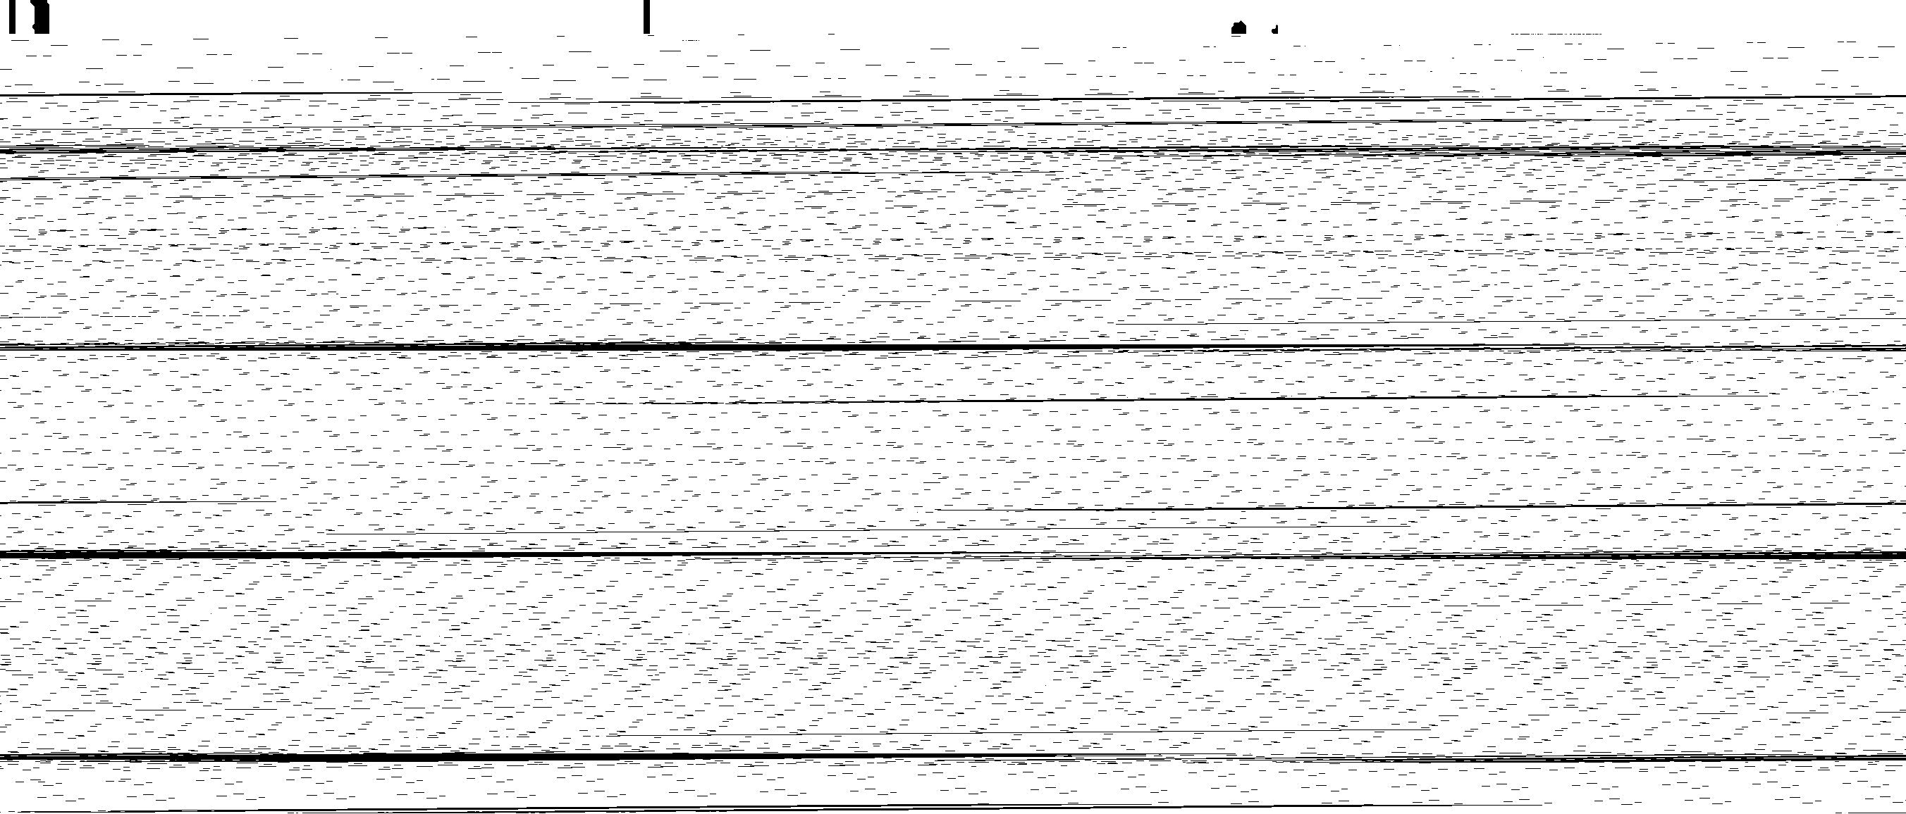
i

Наконтрольная входная воздействующая величина

Рисунок 6 — Время срабатывания для реле мощности с независимой временной характеристикой

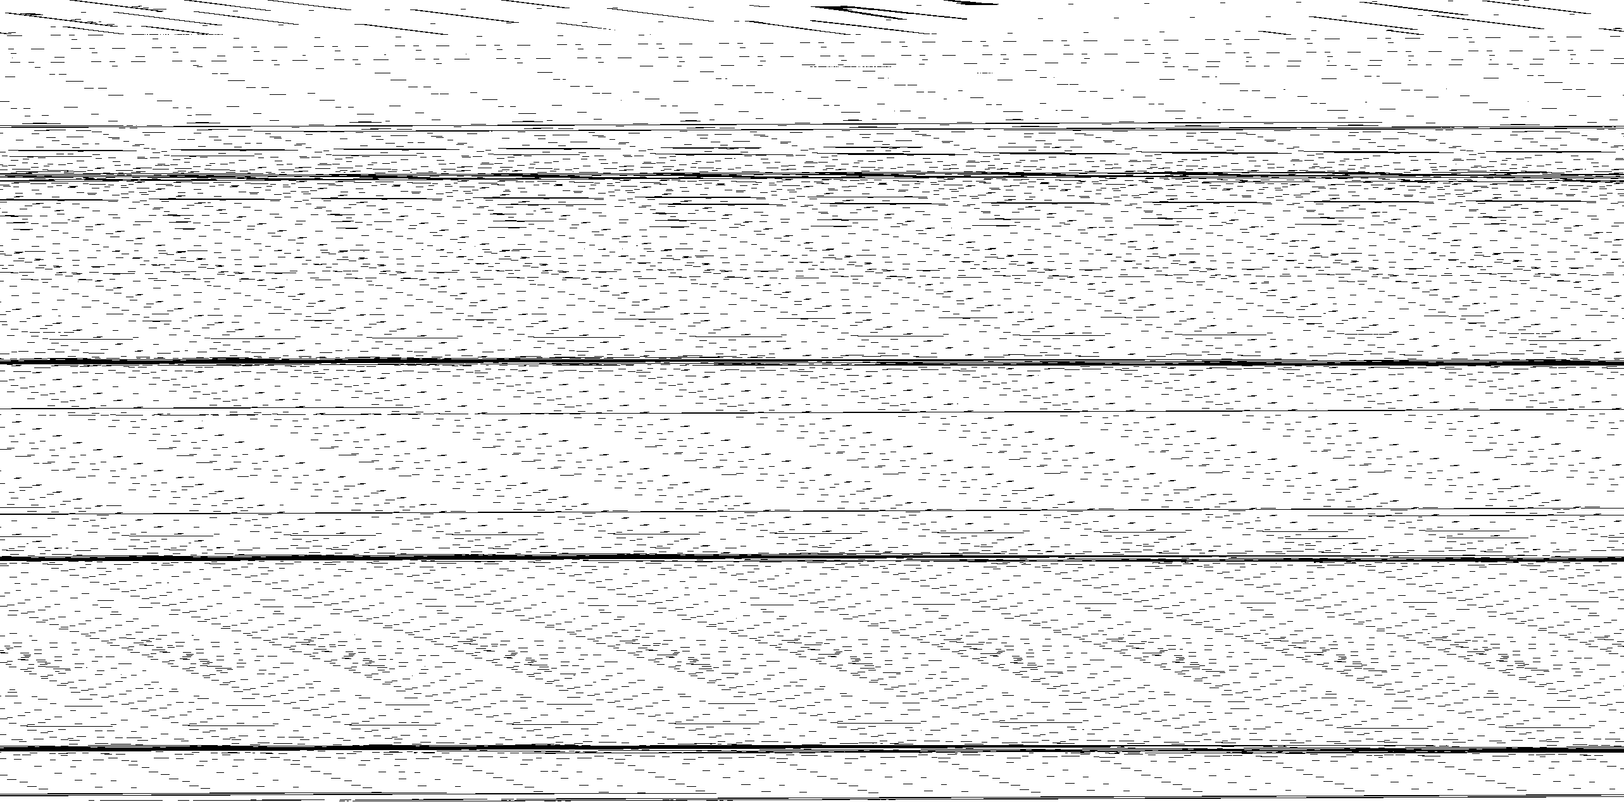

Рисунок 7 — Время срабатывания для реле направления с нормируемым временем

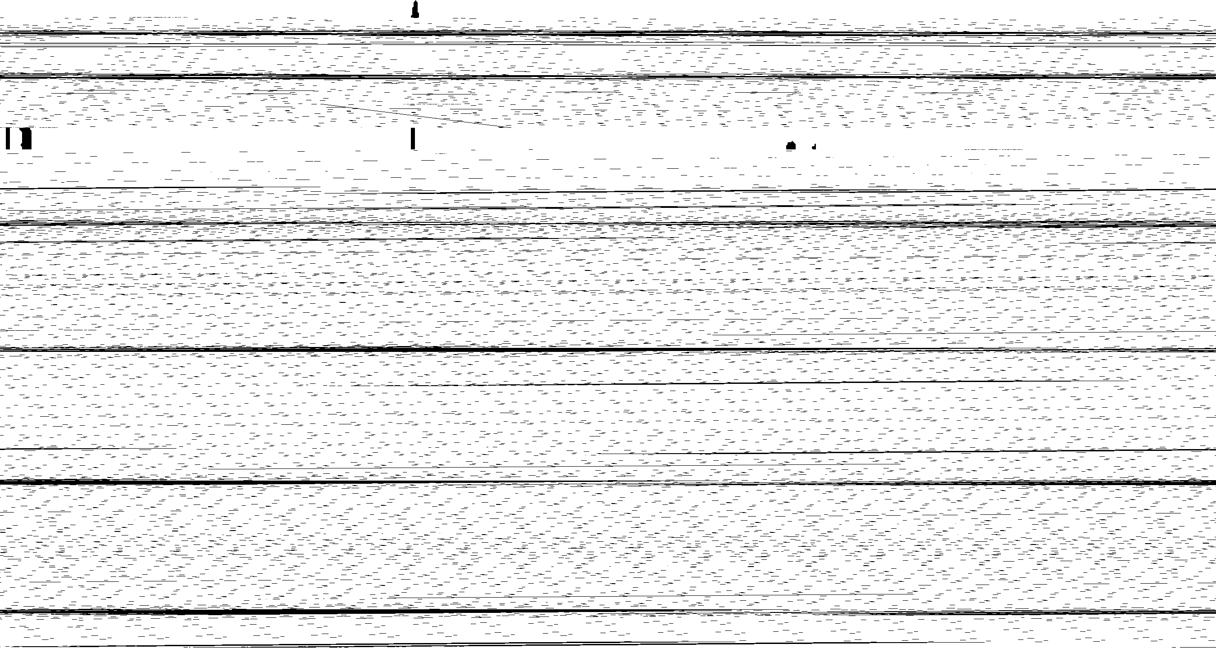
Время срабатывания

o — характеристический угол: б., В* - граничные углы

Рисунок 8 — Время срабатывания для реле направления с нормируемым временем
Время срабатывания


Рисунок 9 — Время возврата для реле направления с нормируемым временем

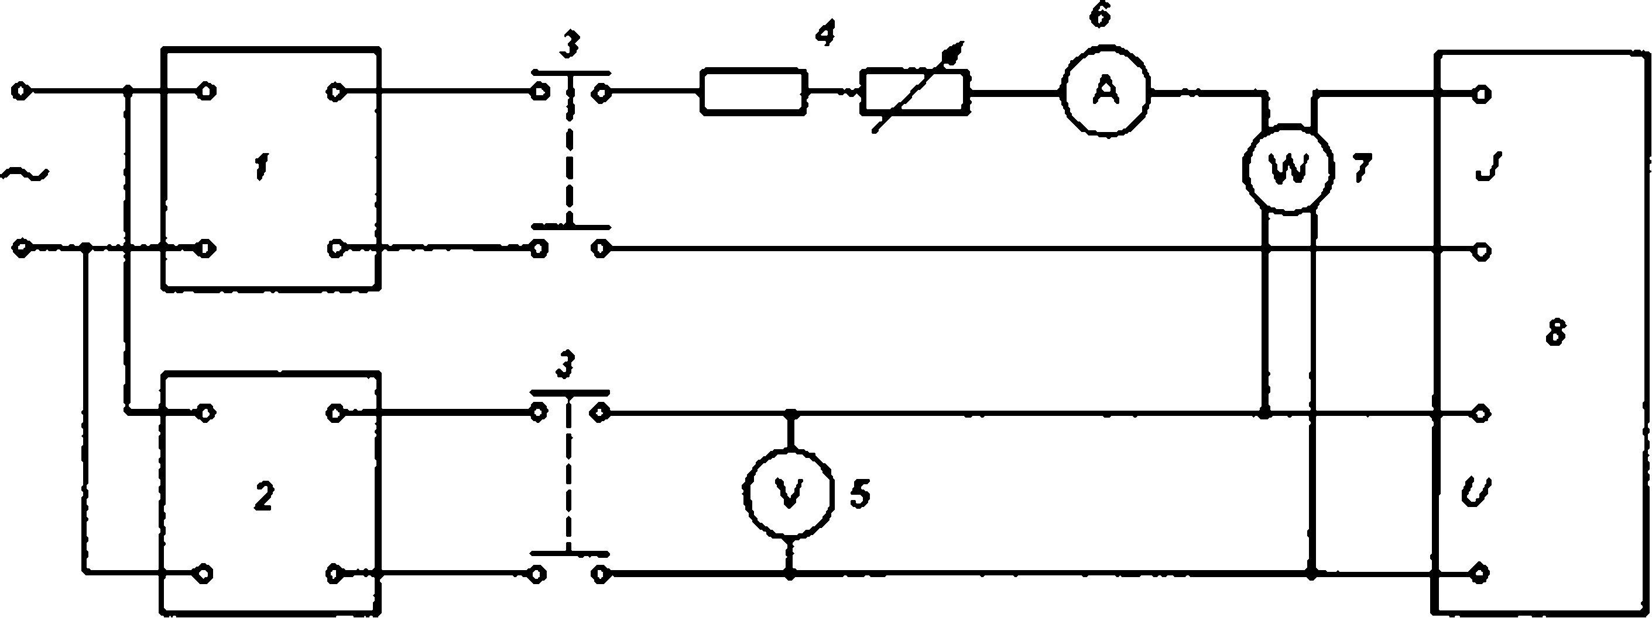

I — источим! меняемого напряжения, 2 — источник меняемого напряжения со сдвигом фаз; 3 — выключающее устройство:
4 — последовательный резистор; 5— вольтметр; в — амперметр: 7 — ваттметр или счетчик коэффициента мощности; Я — испытуемое реле

Рисунок 10 — Пример испытательной цепи

Приложение ДА (справочное)

Сведения о соответствии межгосударственных стандартов ссылочным международным стандартам

Т а б л и ц а ДА.1

Обозначение и наименование международного стандарта (международного документа) | Степень соответствия | Обозначение и наименование межгосударственного стандарта
IEC 60050*131 Международный элек тротехнический словарь. Раздел 131. Электрические и мшнитные цепи | — | В
IEC 60255*0*20 Электрические реле. Работоспособность контактов электриче ских реле | — | В
IEC 60255-4 Электрические реле. Часть 4. Измерительные реле с един ственной входной воздействующей вели чиной и зависимой нормируемой выдерж кой времени |  | В
IEC 602655:2000 Электрические реле. Часть 5. Координация изоляции в измери тельных реле и защитных устройств. Требования и испытания | ЮТ | ГОСТ IEC 60255*5-2014 Реле электриче ские. Часть 5. Координация изоляции изме рительных реле и защитных устройств. Тре бования и испытания**
IEC 60255-6:1988м Реле электриче ские. Часть 6. Измерительно реле и за щитное оборудование | — | •
* Соответствующий межгосударственный стандарт отсутствует. До его принятия рекомендуется исполь зовать перевод на русский язых данного международного стандарта.
“ Межгосударственный стандарт разрабатывается параллельно с настоящим межгосударственным стандартом.
П р и м е ч а н и е — В настоящей таблице использовано следующее условное обозначения степени
соответствия стандарта:
- ЮТ — идентичный стандарт.

' IEC 60255-6 огмеиеи. Взамен действует IEC 60255-1.

УДК 621.316.925.44:006.354 МКС 29.120.70 Е71 ЮТ

Ключевые слова: измерительные реле, требования к работоспособности, реле направления, реле мощности, реле с двумя входными воздействующими величинами

Подписано в печать 03.03.2015. Формат 60x84'Л. Уел. печ. л. 2,79. Тираж 31 экэ. Зах. 1022
Подготовлено на основе электронной версии, предоставленной разработчиком стандарта

ФГУП кСТАНДАРТИНФОРМ».
123995 Москва. Гранатный лер.. 4.

